**Buenas Prácticas de la BUS: Mejoras en comunicación interna: intraBUS, Boletín del Bibliotecario, Mis grupos**

1. **Objetivo**

La puesta en marcha de estas herramientas tiene como objetivo mejorar la comunicación interna, que constituye un instrumento fundamental en la gestión del cambio y en la modernización de las organizaciones. Desde la redacción del *PCI* y del *Plan de mejora de 2016*, la Biblioteca ha dado un gran paso en la implementación de nuevos canales y herramientas.

El ejemplo más destacado de esto es una *nueva intranet* con un componente 2.0 en la gestión de los grupos, lo que potencia la participación y el trabajo compartido. El objetivo de la intranet es ser en un espacio virtual compartido por todo el personal, donde se integra toda la información de y sobre la Biblioteca. A esto se añaden herramientas tales como *El Boletín del Bibliotecario*, que nace con el objetivo de mantener informado al personal de la BUS de las novedades en el ámbito de las bibliotecas y las tecnologías.

1. **Desarrollo e implantación**

La nueva *intraBUS*, en la que se comenzó a trabajar en 2016, cuenta con un diseño más actual y una reorganización de contenidos basado en los procesos y macroprocesos de la Biblioteca. Este proyecto se dividió en tres fases:

1ª fase: Organizar y publicar los contenidos de los procesos y macroprocesos. Esto permite que haya un único portal corporativo. Esta primera fase concluyó en 2016.

2ª fase: Las intranets de las Bibliotecas: las Bibliotecas restructuraron sus contenidos y publicaron sus portales, una vez analizados en profundidad los contenidos y la estructura. Las dos primeras, Comunicación y Educación, comenzaron a trabajar ya a finales de 2016. El resto comenzó en 2017 y no ha sido hasta primeros de 2018 cuando se finalizó de implementar la nueva estructura en las que faltaban.

En ambas fases se ha trabajado con una estructura basada en nuestro mapa de procesos, dividiéndolos en procesos estratégicos, operativos y de apoyo. Esto ha facilitado que todo el personal esté familiarizado con la terminología usada en el mapa.

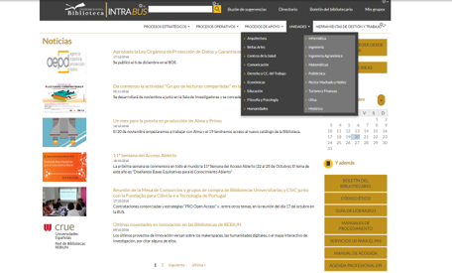

*Fig.1. La página principal de la intraBUS con las unidades desplegadas*

3ª fase: En paralelo, se comenzó a trabajar en una serie de componentes que acercasen nuestra intranet a lo que en la actualidad se denomina intranet social. Necesitábamos, por tanto, una [herramienta](https://intrabus.us.es/grupo) que nos permitiese colaborar en diversos espacios de trabajo (lo que se denomina *groupware*): bien a nivel de sección/servicio/biblioteca o bien a nivel grupos de trabajo. Si accedemos a la intranet con nuestro usuario y contraseña nos mostrará un entorno de trabajo específico, con los grupos a los que pertenecemos. En 2018, si bien aún no se ha extendido su uso a todas las secciones y Bibliotecas de Área, sí ha sido utilizado para los grupos de trabajo de los Servicios Centrales.

Una vez creado el grupo, se incluyen los miembros que la integran y se le asigna el rol de usuario. Se accede a través del UVUS y el espacio, en el que se edita como en

una wiki, dispone de una zona de documentación, otra de tareas y otra de eventos, además de un calendario compartido y una mensajería. Las tareas se asignan a varios o a un único miembro del grupo y permite conocer en todo momento el flujo de trabajo de éstas.

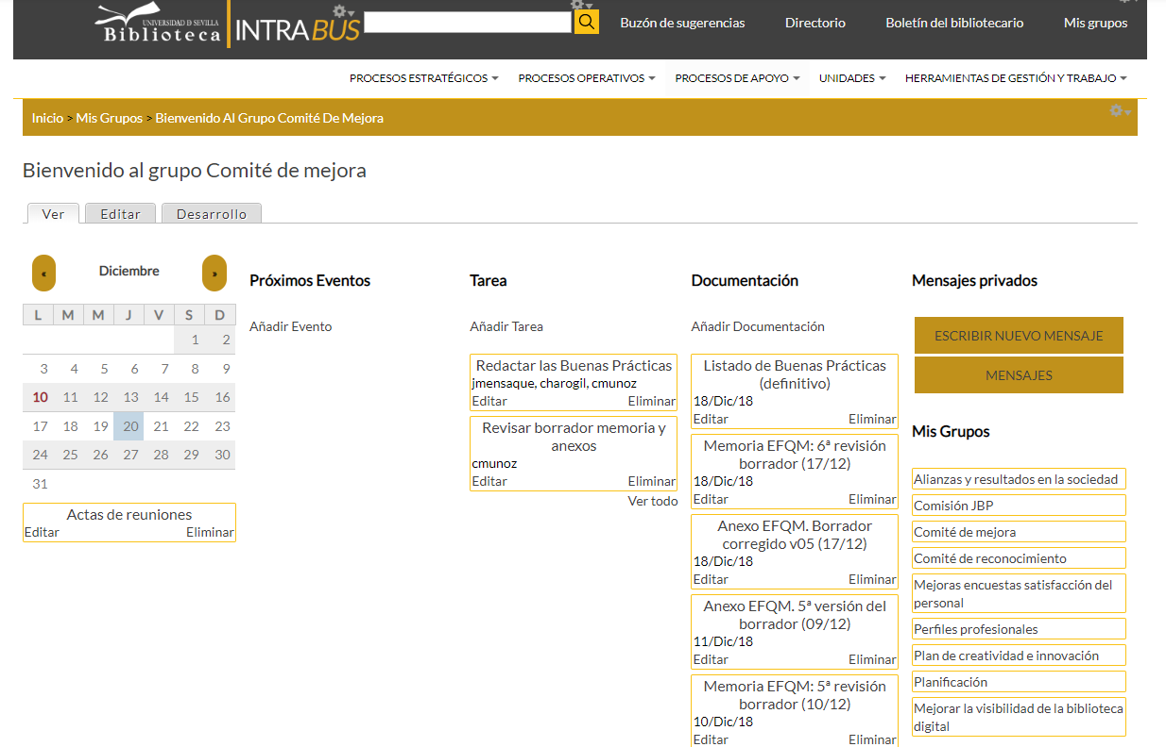

*Fig. 2. Vista del Mis grupos>Comité de Mejora*

Por su parte, el [*Boletín del Bibliotecario*](https://intrabus.us.es/boletin-del-bibliotecario) nace dentro del *Plan de mejora 2016* como uno de los objetivos del Grupo de Trabajo de Comunicación Interna. El Boletín tiene forma de blog y recoge las noticias, eventos y actividades de interés para el personal que trabaja en la BUS, , actuando como un *Observatorio tecnológico* donde se recogen las tendencias y los cambios innovadores en las bibliotecas universitarias.

Se puso en marcha a comienzos de 2018. Para su difusión se creó una lista de distribución específica, [boletin_bibliotecario@listas.us.es](mailto:boletin_bibliotecario@listas.us.es), para comunicar las nuevas entradas. También se envía mensualmente un recopilatorio a la lista general [biblus@us.es](mailto:biblus@us.es).

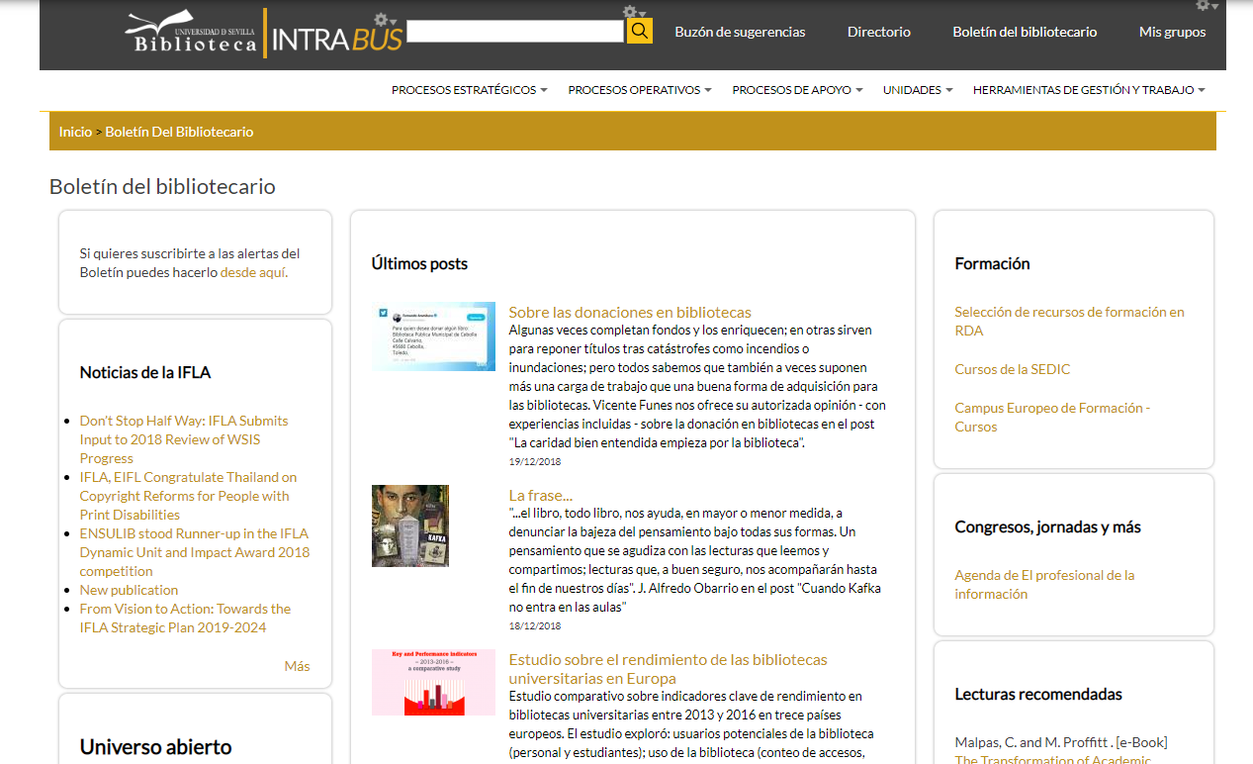

*Fig. 3. Vista del Boletín del Bibliotecario.*

1. **Resultados**

Si bien aún no tenemos datos de dos años completos del uso de la intranet con *Google Analytics* – que se implantó a finales de 2016-, sí podemos decir con los datos que nos proporciona el año 2018, que de 56.749 visitas a páginas que tuvo en el año 2017 ya ha superado las 69.800 en este año. Este excelente dato se debe fundamentalmente a los contenidos actualizados y de interés tanto de la intranet común, como toda la documentación que han colgado las Bibliotecas de Área, fundamental para el trabajo que día a día realiza el personal. He aquí la evolución en las visitas de los últimos años:

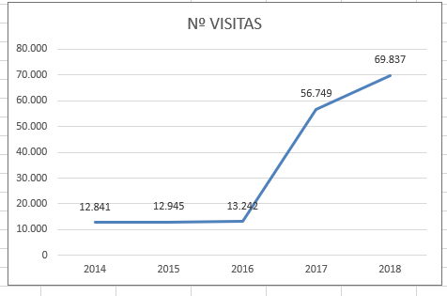

*Fig. 4. Evolución del número de visitas a la intraBUS (2014-2018)*

Asimismo, los grupos de trabajo que actualmente funcionan en el apartado de *Mis grupos* y que están activos, alcanza el número de 12 en su primer año de funcionamiento, con lo que nos da una idea de la utilidad de la herramienta a la hora de compartir la documentación.

El *Boletín del Bibliotecario* alcanza en su primer año un porcentaje de visitas muy similar a las de las páginas más visitadas en la *intraBUS* durante el año 2018, que han sido las relacionadas con el nuevo SIGB de la Biblioteca, ALMA. Esto nos da una idea del interés que tiene para el personal mantenerse informado de lo que rodea al mundo bibliotecario. Su difusión a través de la lista de distribución específica, así como de la general hace que llegue a todo nuestro personal.

1. **Justificación de la buena práctica**

Todas estas herramientas se alinean con la política de la BUS desde hace años para implementar mejoras en la comunicación interna. Se consideran buena práctica porque:

* + Fortalecen la comunicación interna al informar sobre lo que se está haciendo dentro y fuera de la Biblioteca.
  + Existe una transferencia de conocimiento y experiencia entre el personal de la BUS que participa de los grupos de trabajo a través del espacio compartido “Mis grupos”
  + Potencia la participación y el trabajo compartido al ser herramientas esenciales para compartir documentación e ideas

1. **Evidencias en la Memoria EFQM BUS 2018**

3d, 4e, 6a